2020年合肥工业大学居家身体锻炼计划
------男女生通用传统武术
锻炼对象：合肥工业大学2018级、2019级全体学生。针对男生、女生居家健身计划，可以根据自身能力和兴趣选择武术计划锻炼。返校只检查考核其中一个计划内容；
锻炼目标：疫情期间保持身体锻炼，维持体能，适应正式开学后的学习生活所必需的体能需求；
锻炼要求：每周身体锻炼三次，每次不少于30分钟（建议下午4点-6点期间进行锻炼）。套路学会后可反复成套练习；
健身原则：循序渐进，科学锻炼，注意饮食

主要内容：武术基本功、基本动作，八式太极拳。（八式太极拳动作，圆活连贯，由简至繁；练起来轻松自如，阴阳相合，刚柔相济，均匀缓慢，如行云流水连绵不断；以连续弓步为主要步型变化，手法动作以中国传统太极拳的正手即棚、捋、挤、按为主线变化而成。整套八式太极拳基本上都是由原地左右对称的单个动作组成，简单易学、动作全面、突出重点、对称均衡，按中等速度练习用时两分钟左右，对于初学者是一套行之有效、体验杨式太极拳动作风格的拳术。）

课次：1
部分 | 时间 | 内 容 | 方法及要求
准备部分 | 10分钟 | 1、关节活动操  2、设点左右侧滑步  根据空间大小（3米左右），在左右两侧排放矿泉水或书等物体，使用侧滑步进行快速移动。 | 1、练习如图示，2x8拍。  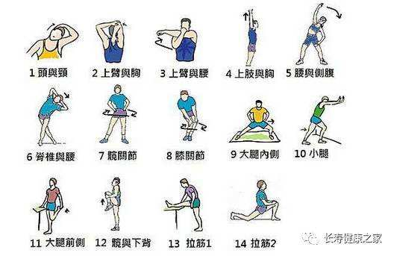  2、滑步练习：根据自我监测，来回10次至15次x3组，速度适中，注意安全。
基本部分 | 30 分钟 | 1、武术基本功：压肩单双臂绕环  2、马步冲拳。  马步：双脚分开略宽于肩，采半蹲姿态，上体垂直，目视前方，呼吸平稳。  3、弓步左右分掌。  分掌前呈开步抱球势，弓步时，前腿弓，大腿呈水平，膝盖不超过脚尖，脚尖朝前，大拇指微内扣。后腿绷，沉跨，后退膝盖伸直。后脚尖内扣45度。 | 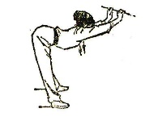  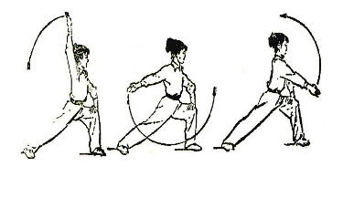  1、练习如图：  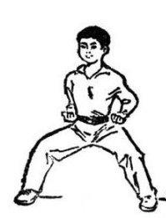  压肩1-2分钟，以肩部下压到位为止。单双臂绕环左右各两组。  2、冲拳预备姿势如图，冲拳时旋臂平拳，力达拳面，左冲右收，协调发力。  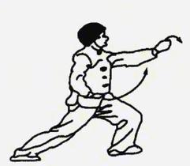  20次x3组。  3、弓步左右分掌如图示：  发力：迈步重心前移时，前臂发力，力达桡腕部，可重复多次。  缓慢：动作同前，注意柔和调息，用意不用力。左右重复多次。
放松整理 | 5分钟 | 1、仰卧屈膝放松  2、放松左右小腿 | 1、仰卧放松双腿屈膝收于胸前，两手放于膝关节内侧，慢慢往躯干收屈。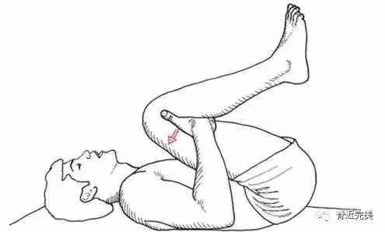  2、放松如图：  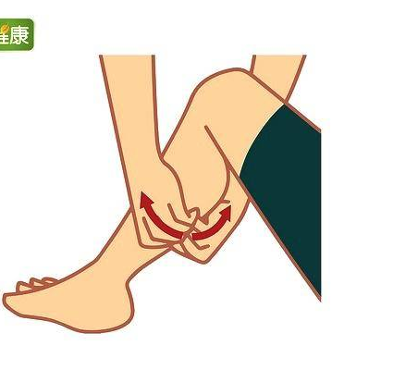

课次：2
部分 | 时间 | 内 容 | 方法及要求
准备部分 | 10分钟 | 1、关节活动操。  2、跳绳。 | 1、同前。  2、慢跳热身微汗就好。  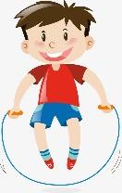
基本部分 | 30 分钟 | 1、压腿。  2、正踢腿、侧踢腿、外摆腿。  3、八式太极拳第一式： 起势，卷肱势  要点：起势：a两脚开立 b两臂前举c屈膝按。卷肱势：a转身翻手摆掌b屈臂卷肱 c前推后收d转身翻手摆掌  e屈臂卷肱f前推后收。 | 1、压腿如图。4x8怕，最低点可以静止10秒。  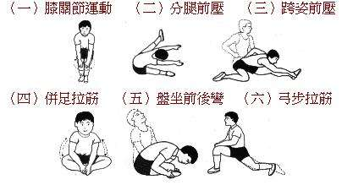  2、踢腿如图：  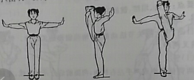  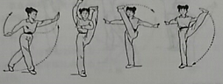  上步踢腿，下落后撤，左右10次x3组。自我监测踢击高度及速度，控制重心，防止跌倒。亦可手扶支撑物练习，但须加大力度和速度。  3、八式太极拳：起势，卷肱势如图：  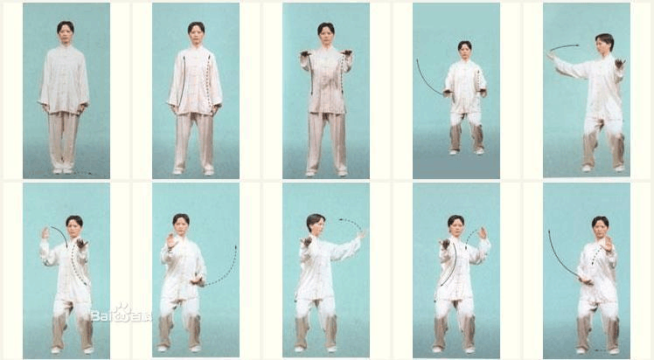
放松整理 | 5分钟 | 自我轻拍腿部及躯干放松

课次：3
部分 | 时间 | 内 容 | 方法及要求
准备部分 | 10分钟 | 1、关节活动操。  2、原地小步跑。  3、原地高抬腿。 | 1、同前。  2、小步跑注意摆臂和脚前掌扒地结合，膝关节前牵伸踝关节放松。频率由慢及快。  3、高抬腿尽量高抬膝关节。
基本部分 | 30 分钟 | 1、压腿。  2、里合腿、后踢腿。  3、八式太极拳第二式 左右搂膝拗步。  要点：a转腰摆手收脚 b上步屈臂 c弓步楼推 d后坐摆脚 e转腰摆手收脚f上步屈臂  g弓步搂推 。 | 1、找稳定支撑物，不得低于髋关节。如图：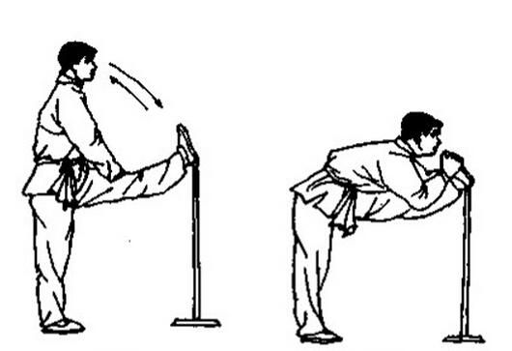 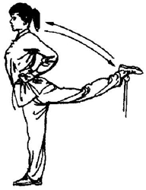  2、里合腿及后踢腿  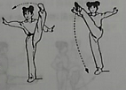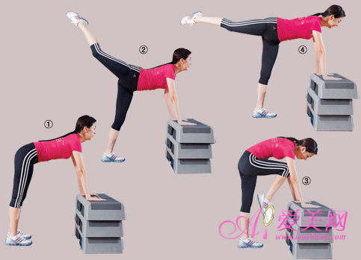  注意：上步踢腿，下落后撤，左右10次x3组。自我监测踢击高度及速度，控制重心，防止跌倒。亦可手扶支撑物练习，但须加大力度和速度。  3、八式太极拳：左右搂膝拗步如图：  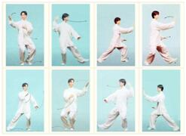
放松整理 | 5分钟 | 自我轻拍腿部及躯干放松

课次：4
部分 | 时间 | 内 容 | 方法及要求
准备部分 | 10分钟 | 1、关节活动操。  2、前后左右分腿跳。  3、立卧撑：方法：保持站姿，双脚微开，膝盖微弯；下蹲，双手撑地；双脚往后跳，让身体呈现一个撑地的姿势；做一下俯卧撑；完成俯卧撑后缩回双腿；向上跳跃。 | 1、同前。  2、分腿跳如图：  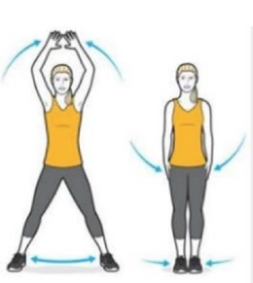  3、立卧撑如图：  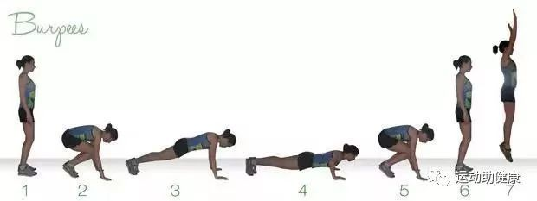  立卧撑强度较大5-8次x2组，或自我感觉决定。
基本部分 | 30 分钟 | 1、压腿。  2、弹腿冲拳。  3、马步抱桩功3钟。.  4、八式太极拳第三式 左右野马分鬃。  要点：a后坐转身开手 b收脚抱球c转身上步 d弓步分靠 e坐腿撇脚转身 f收脚抱球 g转身上步h弓步分靠。 | 1、压腿如图。4x8怕，最低点可以静止10秒。  2、踢腿冲拳：可在室内行进间进行。  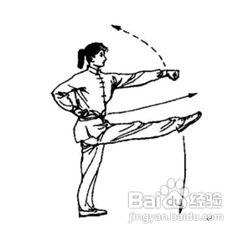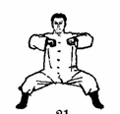  3、马步桩如上图。重心可根据能力调整，但贵在坚持。  4、八式太极拳第三式 左右野马分鬃如图：  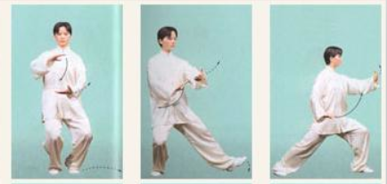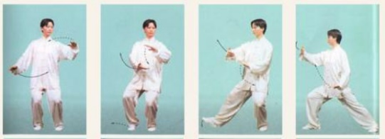
放松整理 | 5分钟 | 自我轻拍腿部及躯干放松

课次：5
部分 | 时间 | 内 容 | 方法及要求
准备部分 | 10分钟 | 1、关节活动操。  2、原地高抬腿转90度方向。 | 1、同前。  2、方法如图：  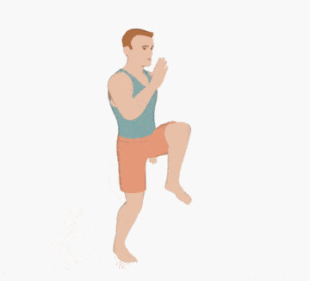  30秒x3组，或根据自我感觉，稍出汗为度。
基本部分 | 30 分钟 | 1、压腿。仆步压腿和横竖叉。  2、高鞭腿。  要点：：（以左势为例）上体稍向右转动，同时左腿高提膝，大小腿重叠，脚尖绷直，右腿支撑身体，左臂下垂在身体左侧，肘关节弯曲大于90度，右掌在下颌左侧。目视前方。小腿向右侧弹踢，髋、膝关节充分伸直，脚尖绷直，目视前方。  3、八式太极拳第四式 云手。  要点：a摆手翻掌b转身左云 c翻手收脚 d转身右云e翻手出脚 f转身左云侧翻手g转身右云h翻手收脚i转身左云j翻手出脚 k、转身右云l侧弓步翻掌. | 1、压腿如图：  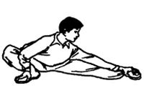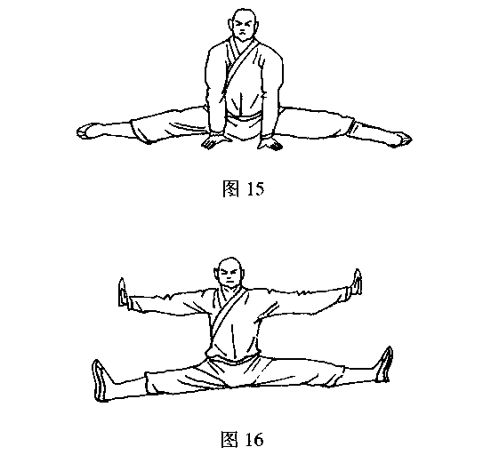  2、高鞭腿如图。  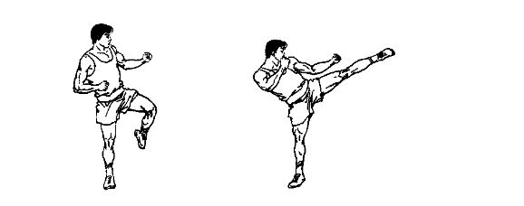  初学者可以借助支撑物，有条件者可以击打沙袋。左右10次x3组。  3、八式太极拳第四式 云手如图。  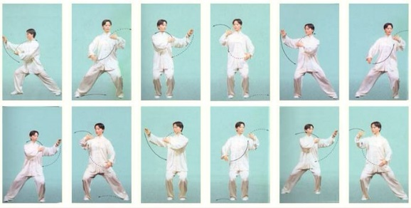
放松整理 | 5分钟 | 自我轻拍腿部及躯干放松
课次：6
部分 | 时间 | 内 容 | 方法及要求
准备部分 | 10分钟 | 1、关节活动操。  2、摸高跳。 | 1、同前。  2、摸高跳：双脚起跳摸高，可以天花板或悬物为目标。  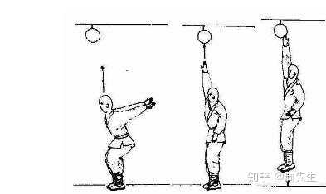
基本部分 | 30 分钟 | 1、压腿。前压腿、后压腿。  2、仆步抡拍。要点：开步站立。成左弓步，同时右掌向前下方伸出，左掌心朝里，插于右肘关节处上动不停，成右弓步，同时右臂抡至右上方，左掌下落至左下方随即，上体右后转，同时右臂抡至后下方，左臂抡至前上方即而，上体左转成右仆步，同时右臂拍至右腿内侧拍地，左臂停于左上方；目随右手。正面做完后再把相反的动作重复做一次就是正反仆步抡拍了。  3、复习八式太极拳前四式。  要求：跟音乐提示口令练习，口令在前，动作在后。 | 1、找稳定支撑物，不得低于髋关节。如图：  2、仆步抡拍如图：  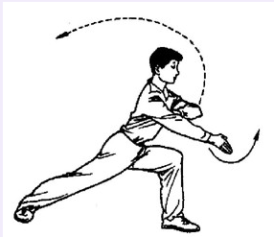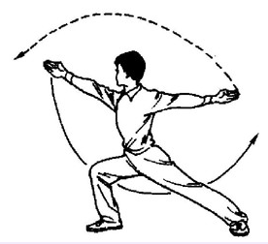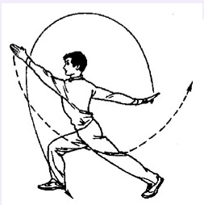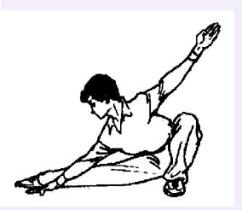  3、复习八式太极拳前四式。  可以下载视频，跟随音乐练习。
放松整理 | 5分钟 | 自我轻拍腿部及躯干放松
课次：7
部分 | 时间 | 内 容 | 方法及要求
准备部分 | 10分钟 | 1、关节活动操。  2、根据家庭情况原地跑或慢跑3-4分钟。 | 1、同前。  2、慢跑脚步轻盈，注意摆臂。
基本部分 | 30 分钟 | 1、腰功练习：前俯腰，刷腰。  2、侧踹腿。要点：由左前格斗势开始，身体重心移向后脚(右脚)，左腿屈膝提起.沿直线踢向目标踹击，注意髋膝踝关节充分伸展，同时将身体后倾。  3、八式太极拳第五式 左右金鸡独立。  要点：a坐腿转腰落手b提右脚独立挑掌 c落脚落手 d提左脚独立挑掌e左右金鸡独立方向正前方. | 1、前俯腰和刷腰如图。  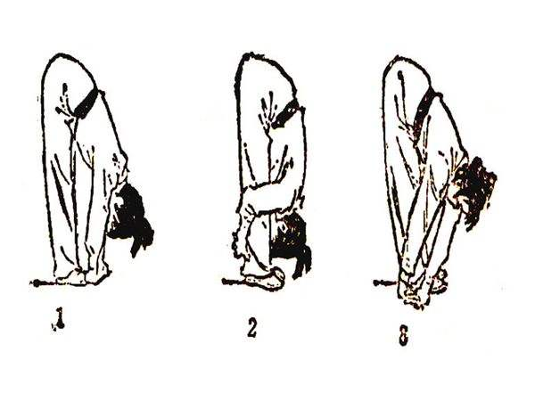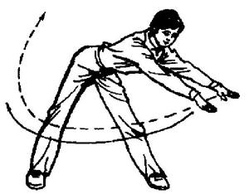  2、侧踹腿如图。  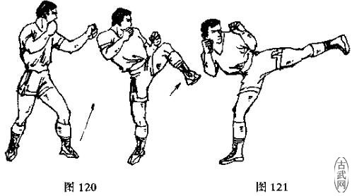  初学者可以借助支撑物，有条件者可以击打沙袋。左右10次x3组。  3、八式太极拳第五式 左右金鸡独立，如图。  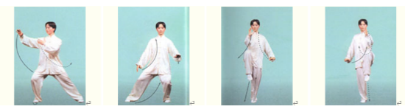
放松整理 | 5分钟 | 自我轻拍腿部及躯干放松

课次：8
部分 | 时间 | 内 容 | 方法及要求
准备部分 | 10分钟 | 1、关节活动操。  2、跳绳。 | 1、同前。  2、跳绳身体稍出汗即可。
基本部分 | 30 分钟 | 1、压腿练习。  2、踢腿练习。  3、八式太极拳第六式 蹬脚。要点：a落脚抱手b提右膝抱手c分手登脚d落脚抱手 e提左膝抱手f分手登脚g落脚抱球。 . | 1、压腿如图。4x8怕，最低点可以静止10秒。  2、踢腿如图：  可借助支撑物练习，注意徒手练习时防止摔倒。  3八式太极拳第六式 蹬脚。  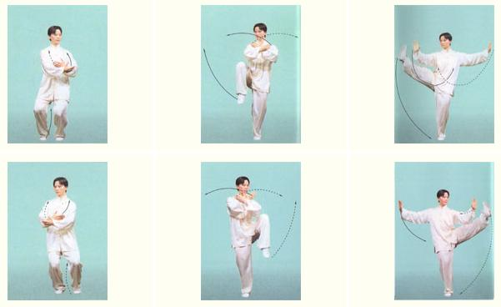
放松整理 | 5分钟 | 自我轻拍腿部及躯干放松

课次：9
部分 | 时间 | 内 容 | 方法及要求
准备部分 | 10分钟 | 1、关节活动操。  2、前后左右分腿跳。  3、立卧撑：方法：保持站姿，双脚微开，膝盖微弯；下蹲，双手撑地；双脚往后跳，让身体呈现一个撑地的姿势；做一下俯卧撑；完成俯卧撑后缩回双腿；向上跳跃。 | 1、同前。  2、分腿跳如图：  3、立卧撑如图：  立卧撑强度较大5-8次x2组，或自我感觉决定。
基本部分 | 30 分钟 | 1、压腿。前压腿、后压腿。  2、仆步抡拍。要点同前。  3、八式太极拳第七式 左右揽雀尾。  要点：a转身上步右弓步前棚 b提左手旋臂后坐下捋 c转身后捋回转搭手d弓步前挤抹掌后坐e弓步（平分）下按前推f转身分手扣脚收脚抱球g转身上步弓步前棚h提右手旋臂后坐下捋i转身后捋回转搭手 j弓步前挤抹掌后坐k弓步（平分）下按前推. | 1、找稳定支撑物，不得低于髋关节。如图：  2、仆步抡拍如图：  3、八式太极拳第七式 左右揽雀尾如图。  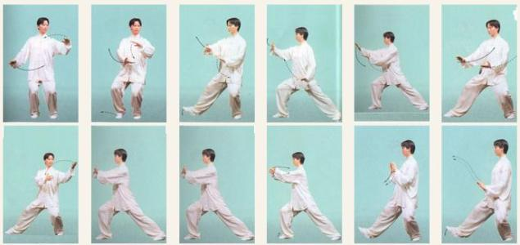
放松整理 | 5分钟 | 自我轻拍腿部及躯干放松

课次：10
部分 | 时间 | 内 容 | 方法及要求
准备部分 | 10分钟 | 1、关节活动操  2、设点左右侧滑步  根据空间大小（3米左右），在左右两侧排放矿泉水或书等物体，使用侧滑步进行快速移动。 | 1、同前。  2、滑步练习：根据自我监测，来回10次至15次x3组，速度适中，注意安全。
基本部分 | 30 分钟 | 1、压腿。  2、高鞭腿。要点同前。  3、八式太极拳第八式 十字手收势。  要点：十字手：a坐腿扣脚转身摆分手b坐腿落手叉抱右脚尖回扣c收脚开立举抱（胸前）  收势：a翻掌分手b垂臂落手c并步还原. | 1、压腿如图：  2、高鞭腿如图。  可以借助支撑物，有条件者可以击打沙袋。徒手练习注意安全。左右10次x3组。  3、八式太极拳第八式 十字手收势。如图。  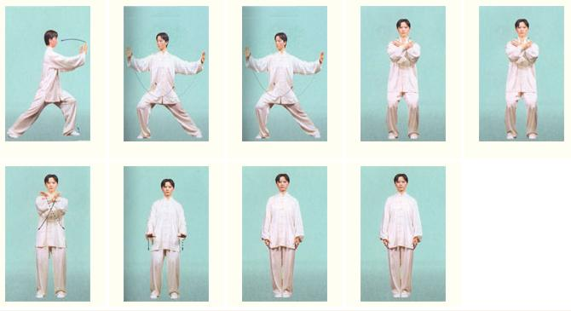
放松整理 | 5分钟 | 自我轻拍腿部及躯干放松

课次：11
部分 | 时间 | 内 容 | 方法及要求
准备部分 | 10分钟 | 1、关节活动操。  2、根据家庭情况原地跑或慢跑3-4分钟。  3、分腿跳。 | 1、同前。  2、慢跑时脚步轻盈，注意摆臂配合。  3、分腿跳如图：
基本部分 | 30 分钟 | 1、前俯腰和刷腰。  2、侧踹退。要点同前。  3、复习八式太极拳后四式。跟音乐提示口令练习，口令在前，动作在后。 | 1、前俯腰和刷腰如图  2、侧踹腿如图。  初学者可以借助支撑物，有条件者可以击打沙袋。徒手练习注意安全。左右10次x3组。  3、复习八式太极拳第五至八式。
放松整理 | 5分钟 | 自我轻拍腿部及躯干放松

课次：12
部分 | 时间 | 内 容 | 方法及要求
准备部分 | 10分钟 | 1、关节活动操。  2、摸高跳。  3、俯卧撑。 | 1、同前。  2、摸高跳：双脚起跳摸高，可以天花板或悬物为目标。  3、俯卧撑20x2组。
基本部分 | 30 分钟 | 1、压腿。  2、仆步抡拍。  3、八式太极拳完整动作练习。 | 1、压腿如图。4x8怕，最低点可以静止10秒。  2、仆步抡拍如图：  3、要求：可跟音乐练习。注意动作柔和缓慢，上下相随、身型正确，动作、呼吸、意念协调一致。
放松整理 | 5分钟 | 自我轻拍腿部及躯干放松
注：部分图片来源自网络

